Перед зимой московские дороги вымоют специальным шампунем
30.09.2016
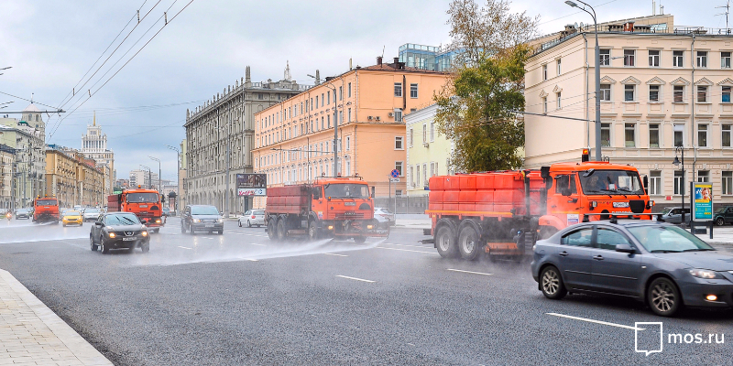
Московские коммунальщики перед зимой проведут промывку дорог специальным средством. По словам заместителя мэра по вопросам ЖКХ и благоустройства П. Бирюкова, специальный шампунь позволит очистить дорожное покрытие от следов мазута, машинного масла и других загрязнений.
Заммэра уточнил, что коммунальные службы приступят к промывке проезжей части в ночь на 2 октября. Для проведения данных работ планируется задействовать около 5 тысяч единиц поливомоечной техники. Помимо проезжей части, отмываться от следов мазута и других загрязнений будут пешеходные тротуары, остановки общественного транспорта, внитридворовые территории.
Обработанные по всей ширине проезжей части дороги, будут еще раз промыты водой через два часа после первичной промывки. Промывка дорог перед зимой является стандартной ежегодной процедурой. Её целью является очистка дорожного покрытия от бытовых и технических загрязнений.
Фото: mos.ru

Адрес страницы: http://kosino-uhtomski.mos.ru/presscenter/news/detail/3855718.html
Управа района Косино-Ухтомский города Москвы

